Propozycje zabaw i zadań do wykonania w domu.
- Piosenka Tygodnia : https://www.youtube.com/watch?v=SE8-tteo9wg
- Praca do rozwijania motoryki małej( załącznik 1). Pracę można wykonać tym co macie dostępne w domu( kredki, farby, plastelina)
- Poranna Gimnastyka- pamiętajmy ruch to zdrowie, a my o zdrowie dbamy. Poniżej gimnastyka na wesoło:
https://www.youtube.com/watch?v=oD_4YBKMKFs

- Bajeczka Wielkanocna. ( załącznik 2)

Załącznik 1.
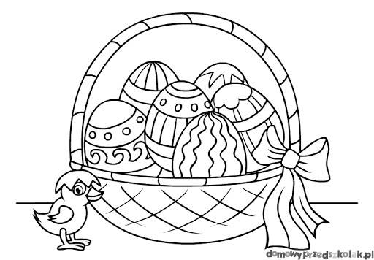

„BAJECZKA WIELKANOCNA”
Wiosenne słońce tak długo łaskotało promykami gałązki wierzby, aż zaspane wierzbowe Kotki zaczęty wychylać się z pączków.
- Jeszcze chwilę - mruczały wierzbowe Kotki - daj nam jeszcze pospać, dlaczego już musimy wstawać?
A Słońce suszyło im futerka, czesało grzywki i mówiło:
- Tak to już jest, że musicie być pierwsze, bo za parę dni Wielkanoc, a ja mam jeszcze tyle roboty.
Gdy na gałęziach siedziało już całe stadko puszystych Kotków, Słońce powędrowało dalej. Postukało złotym palcem w skorupkę jajka - puk, puk! i przygrzewało mocno.
- Stuk-stuk! - zastukało coś w środku jajka i po chwili z pękniętej skorupki wygramolił się malutki Kurczaczek.
Słońce wysuszyło mu piórka, na głowie uczesało mały czubek i przewiązało czerwoną kokardką.
- Najwyższy czas - powiedziało - to dopiero byłby wstyd, gdyby Kurczątko nie zdążyło na Wielkanoc.
Teraz Słońce zaczęło się rozglądać dookoła po łące, przeczesało promykami świeżą trawę, aż w bruździe pod lasem
znalazło śpiącego Zajączka. Złapało go za uszy i wyciągnęło na łąkę.
- Co się stało, co się stało? - Zajączek przecierał łapką oczy.
- Już czas, Wielkanoc za pasem - odpowiedziało Słońce - a co to były za święta bez wielkanocnego Zajączka? Popilnuj Kurczaczka, jest jeszcze bardzo malutki, a ja pójdę obudzić jeszcze kogoś.
- Kogo? Kogo? - dopytywał się Zajączek, kicając po łące.
- Kogo? Kogo? - popiskiwało Kurczątko, starając się nie zgubić w trawie.
- Kogo? Kogo? - szumiały rozbudzone wierzbowe Kotki. I wtedy Słońce przyprowadziło do nich małego Baranka ze złotym dzwonkiem na szyi.
- To już święta, święta - szumiały wierzbowe Kotki, słońce głaskało wszystkich promykami, nucąc taką piosenkę:
W wielkanocny poranek
Dzwoni dzwonkiem Baranek,
A Kurczątko z Zającem
Podskakuje na łące.
Wielkanocne Kotki,
Robiąc miny słodkie,
Już wyjrzały z pączka,
Siedzą na gałązkach,
Kiedy będzie Wielkanoc?
Wierzbę pytają.

